Plus – moins – aussi
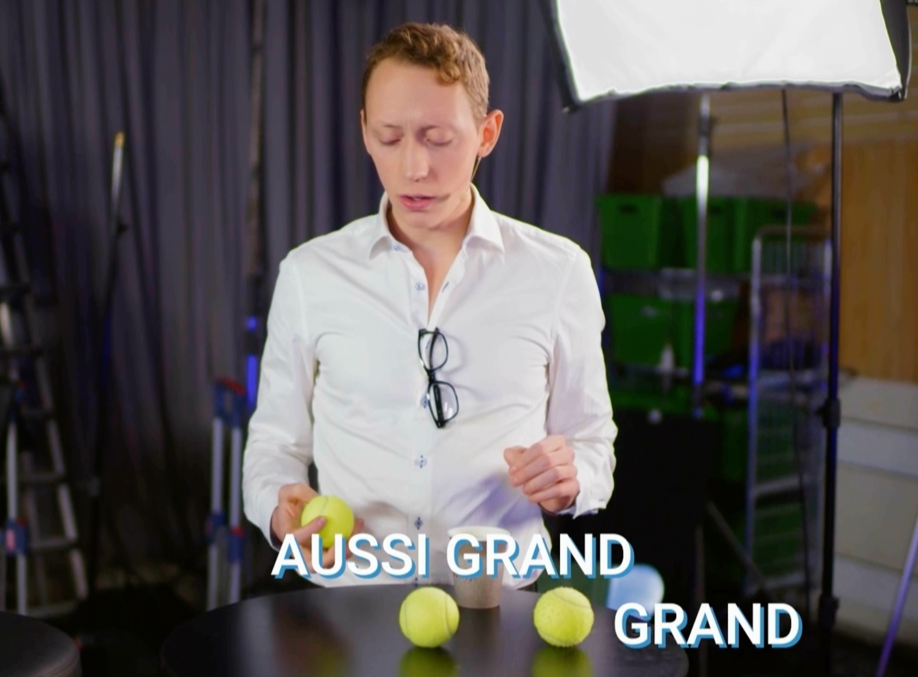
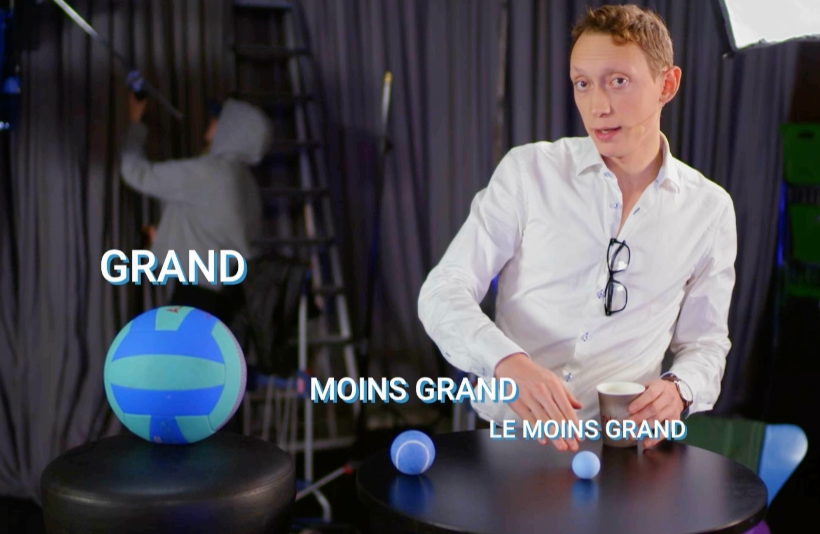
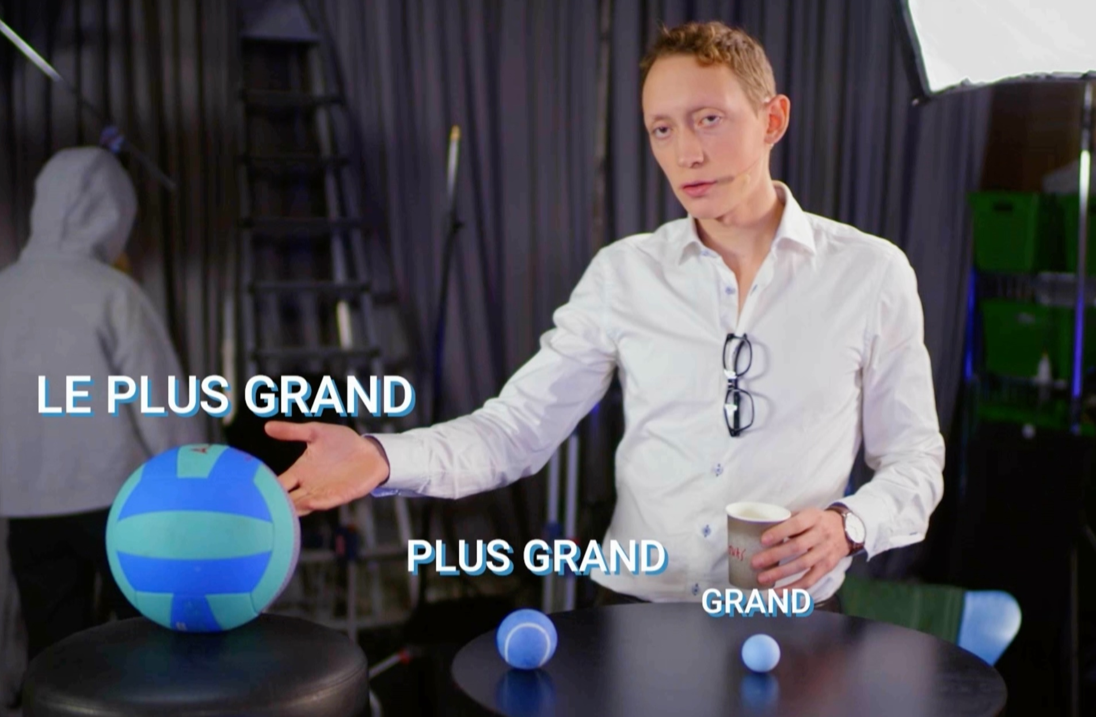
Forme des phrases avec moins (-), plus (+) et aussi (=).
Exemple :
Le ballon est grand.
Le ballon est plus grand.
Le ballon est le plus grand.
Le ballon est grand.
Le ballon est moins grand.
Le ballon est le moins grand.

Le ballon à gauche est grand.
Le ballon à gauche est aussi grand
que le ballon à droite.

- le chien/grand (+) Le chien est grand. – Le chien est plus grand. – Le chien est le plus grand.
- la maison/petite (-) La maison est petite. – La maison est moins petite. – La maison est la moins petite.
- la grand-mère/forte (+) La grand-mère est forte. – La grand-mère est plus forte. – La grand-mère est la plus forte.
- l´histoire/triste (-) L’histoire est triste. – L’histoire est moins triste. – L’histoire est la moins triste.
- la baguette/longue (=) La baguette est longue. – La baguette à gauche est aussi longue que la baguette à droite.
- le garçon/heureux (-) Le garçon est heureux. – Le garçon est moins heureux. – Le garçon est le moins heureux.

